BUKU PANDUAN APLIKASI E-COMMERCE
TAQDIR TECH AUDIO
Disusun untuk memenuhi tugas Mata Kuliah Digital Entrepreneurship
Dosen Pengampu:
MUHAMAD SANTOSO S.T, M.Kom.



Disusun Oleh : Taqdir Wahyu Alamsyah 231011403534

PROGRAM STUDI TEKNIK INFORMATIKA
FAKULTAS ILMU KOMPUTER
UNIVERSITAS PAMULANG

Jl. Raya Puspitek, Buaran, Kec. Pamulang, Kota Tangerang Selatan, Banten 15310
2025

Kata Pengantar
Selamat datang di panduan penggunaan aplikasi berbasis Web Taqdir Tech Audio, Sistem Manajemen Laundry yang di rancang untuk membantu pengguna dalam mengelola keluar masuk barang secara mudah, cepat dan efisien.
Buku panduan ini di buat untuk memberikan penjelasan singkat dan jelas mengenai cara menggunakan fitur-fitur utama yang ada tersedia dalam aplikasi, seperti penerimaan barang masuk dan keluar, persediaan stok barang, mutase barang masuk dan keluar, serta pengelolaan bisa menambahkan pelangan dan supplier.
Panduan ini ditunjukan untuk pengguna umum, baik staf Gudang, pegawai kantor, dan usaha yang membutuhkan alat bantu sederhana dalam Gudang sehari-hari.
Saya berharap panduan ini dapat membantu anda sebagai user yang mengunakan Simple_Now secara optimal. Kebetulan aplikasi saya masih Versi yang belum stabil. Jika ada kendala, boleh di lihat di bagian bantuan di akhir buku panduan.

DAFTAR ISI

Kata Pengantar 2
DAFTAR ISI 3
Pengenalan Aplikasi 4
BAB I 5
DATABASE 5
BAB II 7
USER 7
2.1 Login Akun 7
2.2 Dasboard 8
2.3 Persediaan Barang 9
2.4 Penerimaan Barang 12
2.5 Pengeluaran Barang 13
2.6 Laporan 14
2.7 Daftar Customers 15
2.8 Daftar Suppliers 15
2.9 Audit Logs 16
2.10 Profile 17
2.11 Logout 18
BAB III 20
TIPS & SARAN 20
BAB IV 20
FAQ – PERTANYAAN YANG SERING DIAJUKAN 20
BAB V 21
KONTAK BANTUAN 21

Pengenalan Aplikasi
Apa itu Simple_Now?
Simple_Now adalah aplikasi manajemen gudang berbasis Aplikasi Dekstop yang dirancang untuk membantu pengguna mencatat, mengatur, dan memantau keluar-masuk barang dengan cara yang sederhana dan efisien. Aplikasi ini menampilkan data secara langsung dalam bentuk grafik dan mutasi, sehingga memudahkan pengguna memahami kondisi stok kapan saja.

Tujuan Penggunaan Aplikasi
Simple_Now dibuat untuk mempermudah proses kerja di gudang, terutama dalam hal:
- Mencatat barang yang masuk dan keluar.
- Mengetahui jumlah stok terkini.
- Mengurangi pencatatan manual yang rawan kesalahan.
- Membuat laporan dan mutasi.

Siapa Saja yang Cocok Menggunakannya
Aplikasi ini dirancang agar mudah digunakan oleh siapa saja, termasuk:
- Petugas gudang yang bertugas mencatat barang.
- Staf administrasi kantor yang membuat laporan.
- Perusahaan kecil dan menengah yang butuh sistem gudang tanpa harus ribet.
Untuk saat ini Simpen_Now hanya bisa diakses melalui komputer atau laptop saja, Untuk itu nanti kami akan membuat versi mobile-nya kedepannya.

BAB I

DATABASE
- Konfigurasi Database

Siapkan DBMS Microsoft SQL Managmenet Studio (SSMS), lalu buka folder “Database” pada installer.
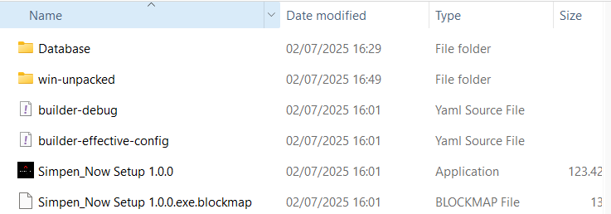
Salin Folder “Backup” ke drive D.
Buka SSMS, klik kanan pada “Database” dan pilih “Restore Database”
Pilih “Device” dan “…” lalu cari dimana anda menyimpan file backup, dalam kasus ini D;/backup. 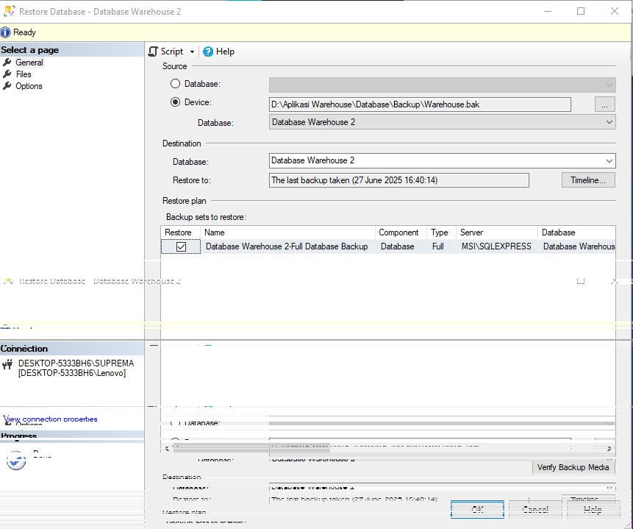
Klik “Ok” dan hasil nya akan seperti ini:
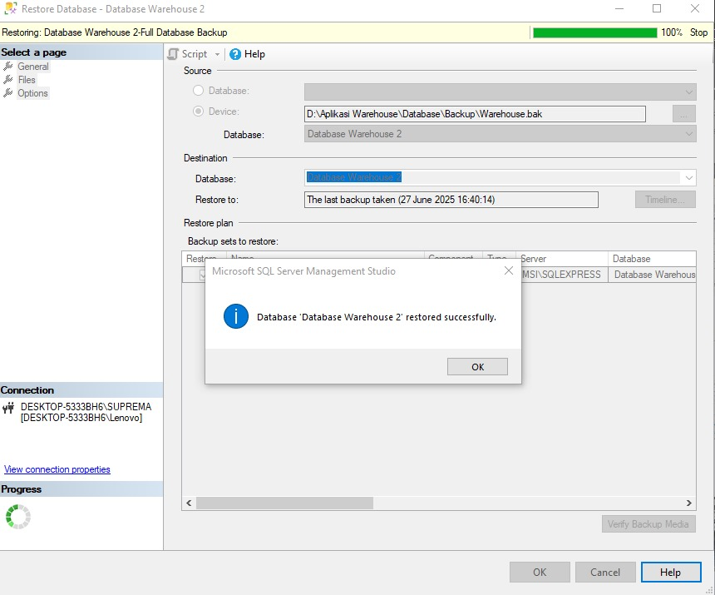

BAB II
USER

2.1 Login Akun

Sebelum mulai menggunakan aplikasi Simple_Now, pengguna harus masuk terlebih dahulu melalui halaman login.
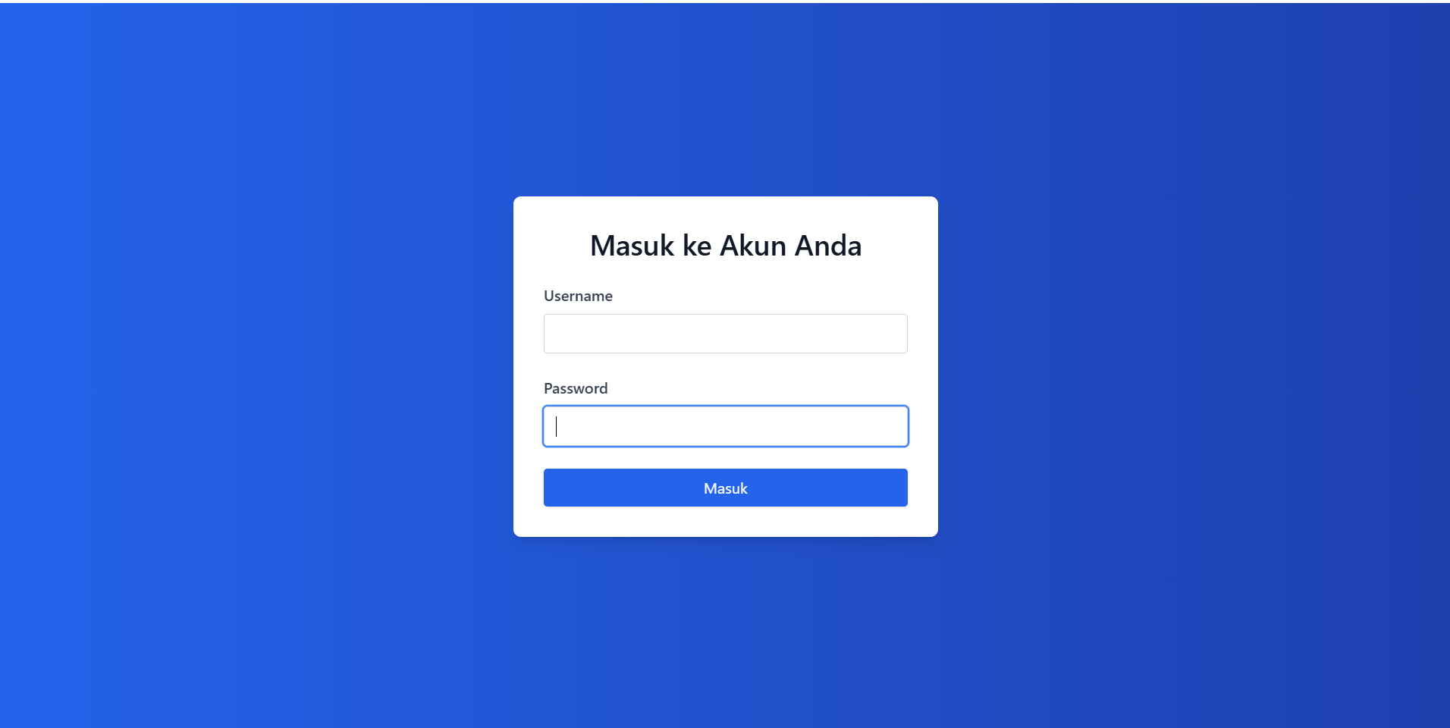
Gambar 2.1 Halaman Login

Langkah-langkah Login:
- Buka aplikasi Simple_Now yang telah diinstal di komputer Anda.
- Pada tampilan login, masukkan username dan password dengan admin
- Klik Tombol Masuk untuk melanjutkan.
- Pastikan tidak salah dalam penulisan, agar tidak terjadi error.

2.2 Dasboard
Setelah berhasil masuk ke aplikasi Simple_Now, Anda akan langsung diarahkan ke halaman Dashboard. Halaman ini menampilkan ringkasan data gudang secara visual, sehingga Anda bisa langsung mengetahui kondisi barang tanpa harus membuka menu satu per satu. Grafik akan mereload dalam 60 detik sekali.
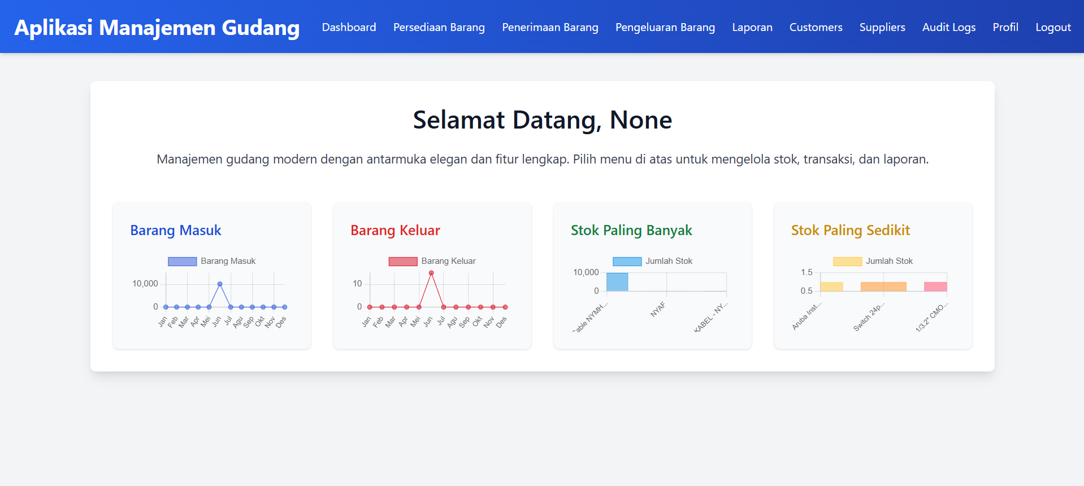
Gambar 2.2 Tampilan Dashboard

Di bagian tengah dashboard, terdapat 4 panel utama yang menampilkan data penting:
- Barang Masuk: Grafik berwarna biru. Menampilkan jumlah barang yang masuk ke gudang setiap bulan.
- Barang Keluar: Grafik berwarna merah. Menampilkan jumlah barang yang keluar dari gudang per bulan.
- Stok Paling Banyak: Diagram batang hijau. Menunjukkan barang-barang dengan jumlah stok terbanyak
- Stok Paling Sedikit: Diagram batang kuning. Menampilkan barang-barang dengan stok paling rendah, sebagai pengingat untuk segera melakukan restok.

2.3 Persediaan Barang
Menu Persediaan Barang digunakan untuk melihat dan mengelola seluruh daftar barang yang ada di gudang. Di sini, pengguna dapat mencari barang, memeriksa stok, mengedit data, dan menghapus barang yang tidak digunakan lagi.
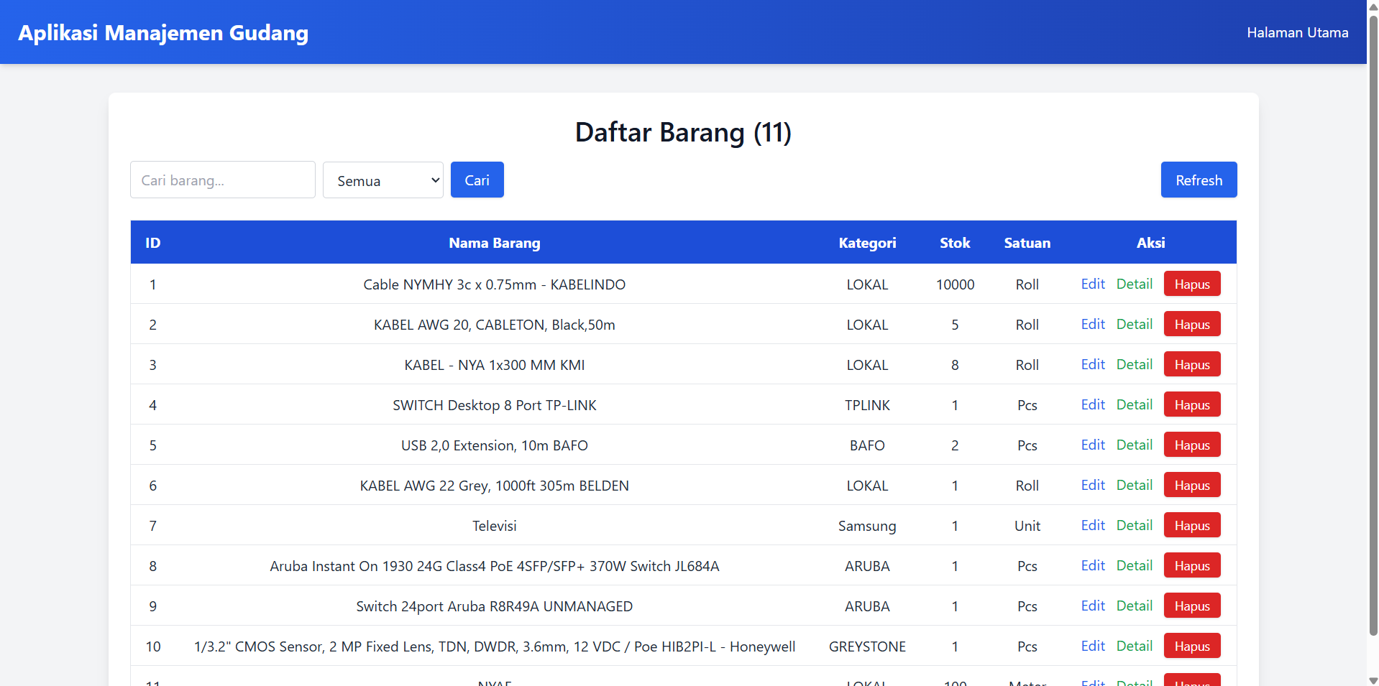
Gambar 2.3 Menu Persediaan Barang

Pada halaman ini, pengguna akan melihat daftar barang dalam bentuk tabel. Berikut penjelasan bagian-bagian pentingnya;
- ID: Nomor urut otomatis untuk tiap barang.
- Nama Barang: Nama lengkap barang yang disimpan di Gudang.
- Kategori: Jenis atau kelompok barang.
- Stok: Jumlah stok barang yang tersedia saat ini.
- Satuan: Satuan barang, misalnya: Roll, Pcs, Unit, Meter
- Aksi: Tindakan yang bisa dilakukan: Edit, Detail, dan Hapus.
- Kolom Pencarian: Digunakan untuk mencari nama barang dengan cepat.
- Filter Kategori: Digunakan untuk memfilter barang bedasarkan kategori (semua, stok ada, stok kosong).
- Tombol Refresh: Digunakan untuk memuat ulang data daftar barang agar tampilannya diperbarui.

2.3.1 Edit
Menu Edit Barang digunakan untuk mengubah informasi dari barang yang sudah ada di dalam sistem. Fitur ini penting ketika ada kesalahan input, perubahan nama, kategori, atau satuan barang. Setelah meng edit klik “Simpan” dan untuk pembatalan perubahan klik “Batal”.
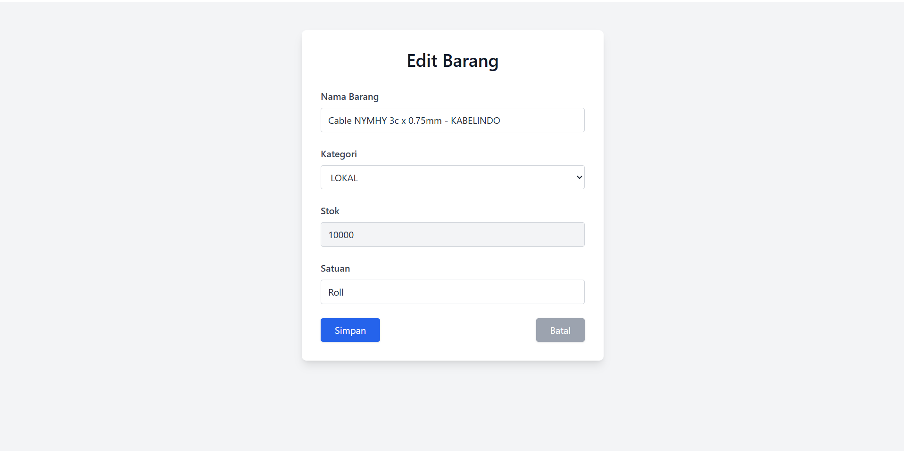
Gambar 2.4 Menu Edit dalam persediaan barang
2.3.2 Detail
Halaman Detail Barang berfungsi untuk menampilkan informasi lengkap dari satu item yang tersimpan di gudang, digunakan untuk mengecek spesifik barang.
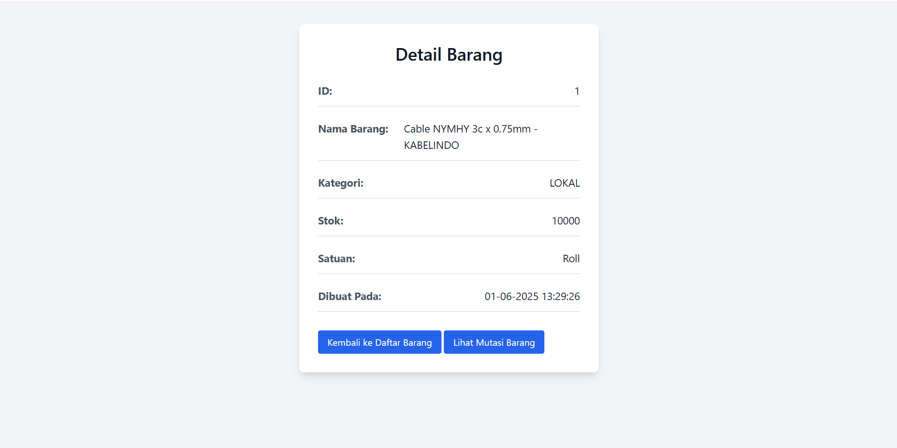
Gambar 2.5 Menu Detail dalam persediaan barang
2.3.3 Mutasi
Halaman Mutasi Barang menampilkan riwayat lengkap pergerakan satu jenis barang, baik barang masuk maupun barang keluar. Fitur ini memudahkan pengguna dalam melacak asal dan tujuan barang, serta melihat riwayat harga dan jumlah transaksi. Menu ini akan muncul stelah menekan “Lihat Mutasi Barang”. Hasil mutasi dapat di unduh ke dalam pdf atau excel.
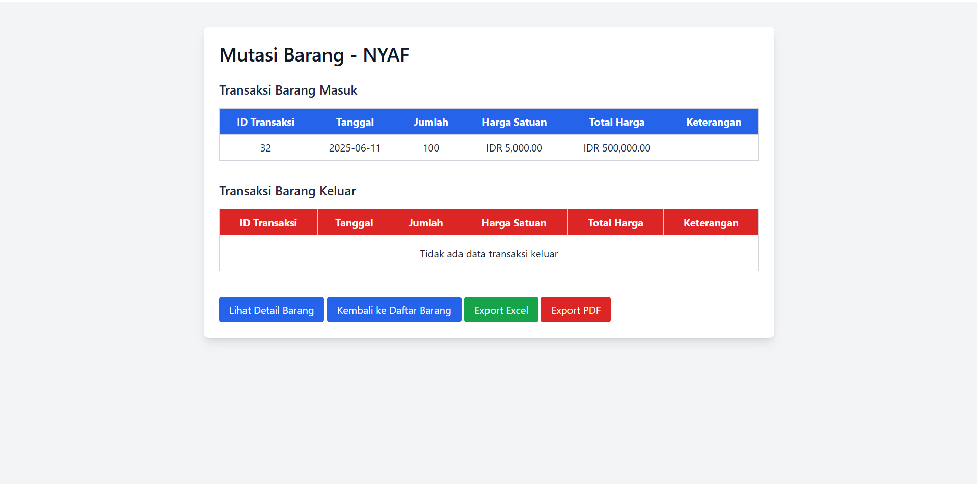
Gambar 2.6 menu mutasi dalam persediaan barang

2.3.4 Hapus
Fitur Hapus Barang digunakan untuk menghapus data barang dari daftar persediaan. Tindakan ini biasanya dilakukan jika barang sudah tidak lagi digunakan atau ada data yang salah input. Setelah mengklik tombol hapus nnti aka nada pop up seperti di gambar.
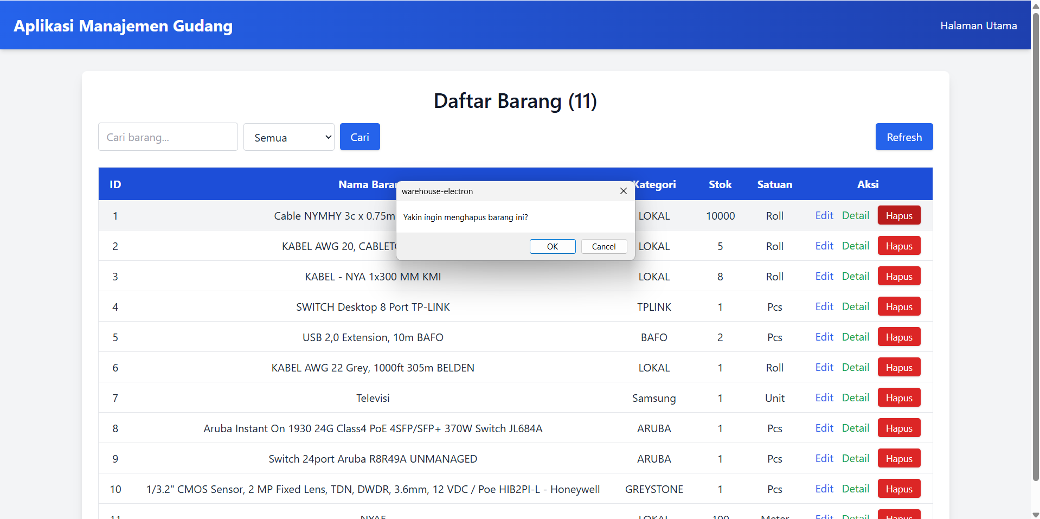
Gambar 2.7 Pop up barang di hapus

2.4 Penerimaan Barang
Menu Penerimaan Barang digunakan untuk mencatat barang yang masuk ke dalam gudang. Fitur ini penting untuk menjaga akurasi stok dan memudahkan pelacakan barang dari waktu ke waktu.
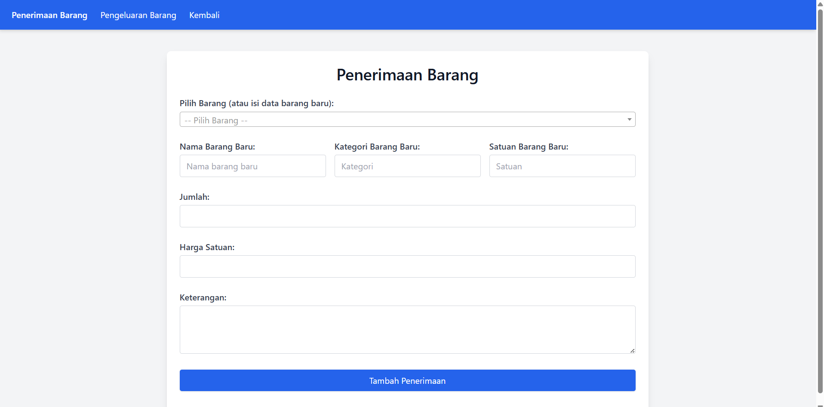
Gambar 2.7 Menu Penerimaan barang

Pada halaman ini, pengguna bisa memasukkan data penerimaan barang dengan detail sebagai berikut:
- Jika barang sudah pernah dicatat sebelumnya, cukup pilih dari daftar di atas.
- Jika barang baru, isi nama, kategori, dan satuan secara manual. Pastikan data jumlah dan harga diisi dengan benar agar laporan stok dan nilai barang akurat.
- Gunakan kolom keterangan untuk menulis informasi penting, seperti nomor faktur, nama pengirim, atau catatan internal.

2.5 Pengeluaran Barang
Halaman Pengeluaran Barang digunakan untuk mencatat barang yang keluar dari gudang, baik karena digunakan, dijual, atau dikirim ke pihak lain. Fitur ini penting untuk menjaga data stok tetap akurat.
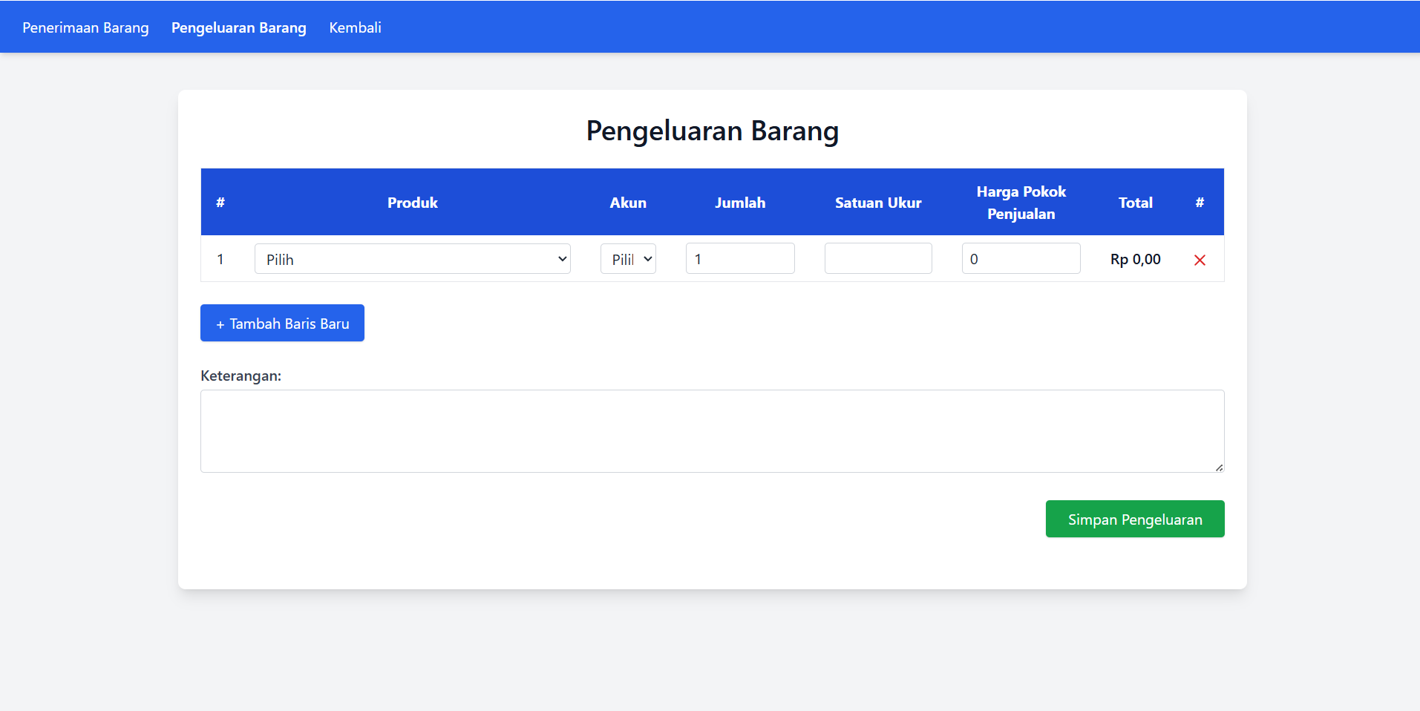
Gambar 2.8 Menu Pengeluaran barang
Pada halaman ini, pengguna bisa memasukkan data pengeluaran barang dengan detail sebagai berikut:
- Produk: Pilih nama barang yang akan dikeluarkan dari daftar yang tersedia
- Akun: Pilih akun tujuan atau pengguna barang. Untuk akun untuk saat ini hanya bisa “Akun 1” dan “Akun 2” saja.
- Jumlah: Masukkan jumlah barang yang akan dikeluarkan.
- Satuan Ukur: Satuan barang, misalnya Pcs, Roll, Unit, Meter.
- Harga Pokok Penjualan: Harga per unit yang akan digunakan sebagai dasar pencatatan nilai keluar.
- Total: Akan otomatis dihitung (jumlah × harga satuan)
- Tambah Baris Baru: tombol ini untuk menambahkan lebih dari satu jenis barang dalam satu transaksi.
- Simpan Pengeluaran: Setelah semua data terisi, klik tombol ini untuk menyimpan transaksi pengeluaran ke dalam sistem.

2.6 Laporan
Halaman Laporan Stok menampilkan seluruh daftar barang yang sedang tersedia di gudang, lengkap dengan informasi jumlah dan harga satuan. Fitur ini sangat penting untuk keperluan pemantauan stok, audit, dan pembuatan laporan.

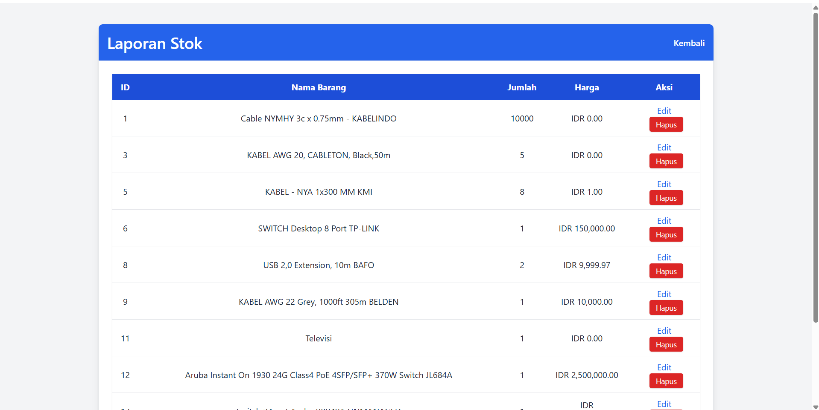
Gambar 2.9 Menu Laporan Stok

Pada halaman ini, pengguna akan melihat daftar barang dalam format tabel dengan kolom sebagai berikut:
- ID: Nomor urut atau ID unik dari masing-masing barang.
- Nama Barang: Nama lengkap barang, termasuk detail seperti merek, ukuran, atau jenis.
- Jumlah: Jumlah stok barang yang tersedia saat ini di gudang.
- Harga: Harga per unit dari barang tersebut, bisa diperbarui dari transaksi.
- Aksi: Tindakan. yang bisa dilakukan terhadap barang: Edit atau Hapus.

2.7 Daftar Customers
Menu Daftar Customers berfungsi untuk mencatat dan mengelola informasi pelanggan, untuk saat ini menu hanya bisa tambah dan hapus saja. Masih belum terhubung dengan transaksi barang.
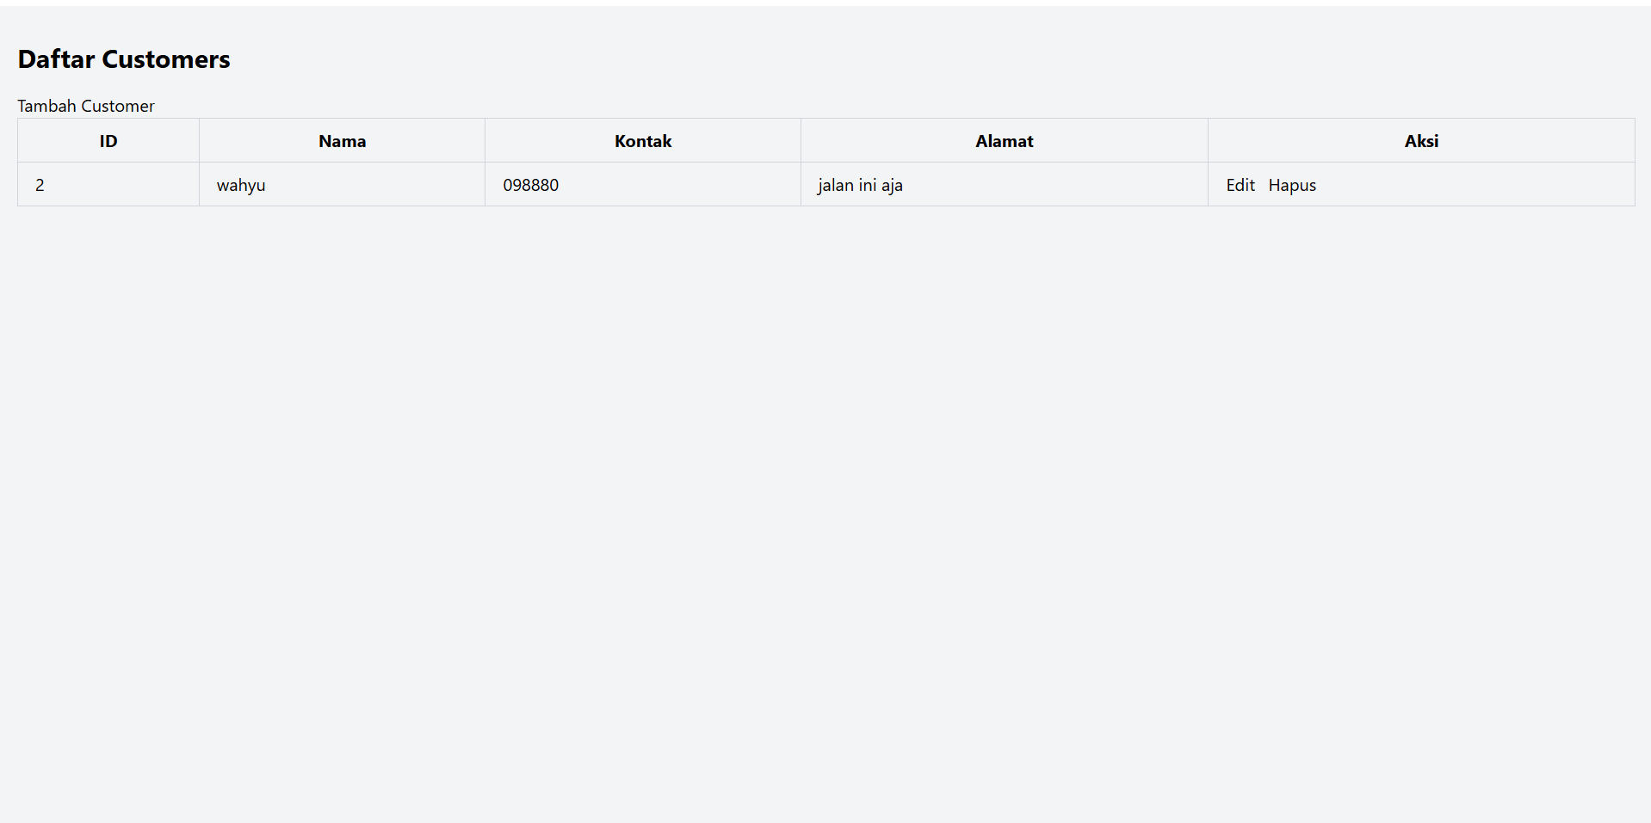
Gambar 2.9 Menu Daftar Customer

Halaman ini menampilkan daftar pelanggan yang telah disimpan dalam sistem, dengan kolom sebagai berikut:
- ID: Nomor urut pelanggan secara otomatis.
- Nama: Nama lengkap pelanggan.
- Kontak: Nomor telepon atau HP yang bisa dihubungi.
- Alamat: Alamat pelanggan.
- Aksi: Tombol untuk mengedit atau menghapus data pelanggan.

2.8 Daftar Suppliers
Halaman Daftar Suppliers digunakan untuk mencatat dan mengelola informasi pemasok barang ke gudang.
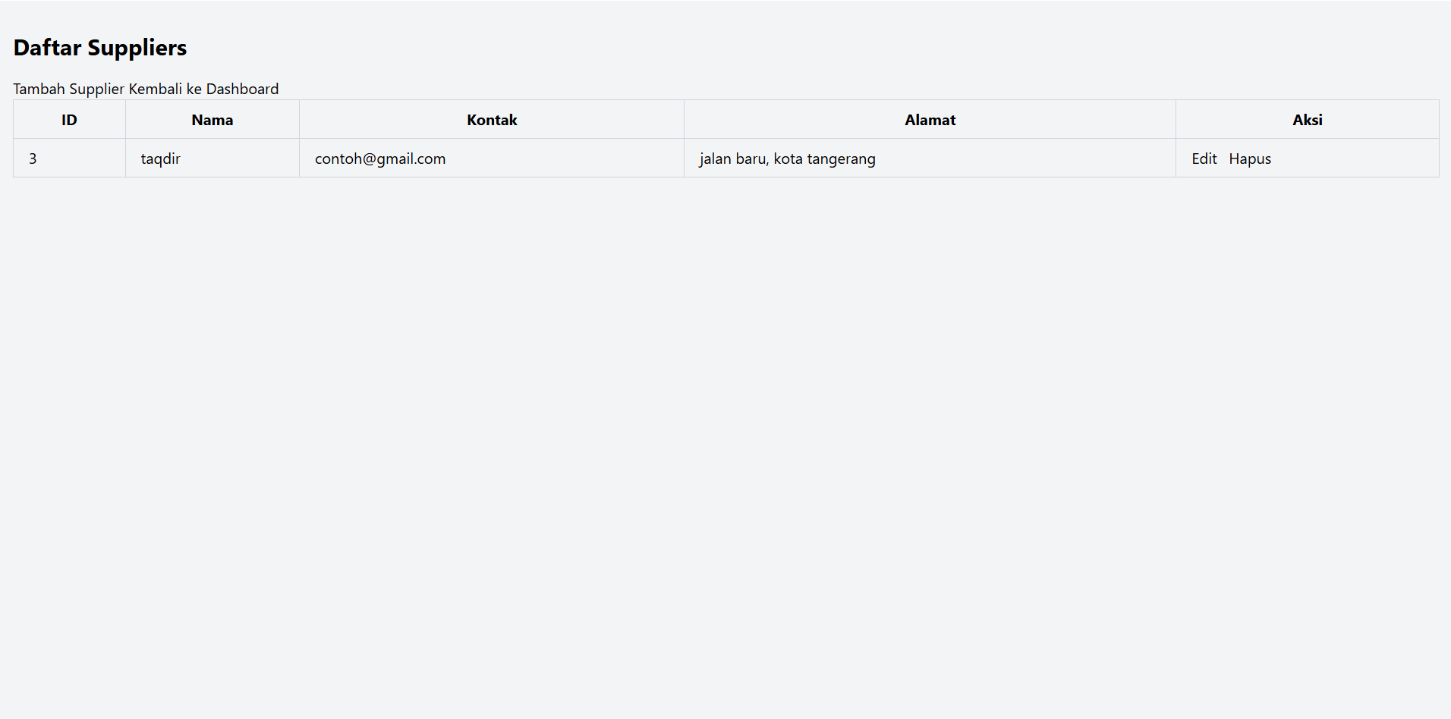
Gambar 2.10 Menu Daftar Suppliers

Pada halaman ini, pengguna akan melihat daftar pemasok dalam bentuk tabel dengan kolom sebagai berikut:
- ID: Nomor unik otomatis untuk setiap supplier.
- Nama: Nama lengkap supplier atau perusahaan pemasok barang.
- Kontak: Nomor telepon atau email yang bisa dihubungi.
- Alamat: Alamat lengkap supplier.
- Aksi: Tindakan untuk mengedit atau menghapus data supplier.

2.9 Audit Logs
Halaman Audit Logs berfungsi untuk merekam dan menampilkan semua aktivitas pengguna di dalam sistem. Untuk saat ini menu ini masih belum bisa di pakai, mungkin kedepannya di kembangkan.
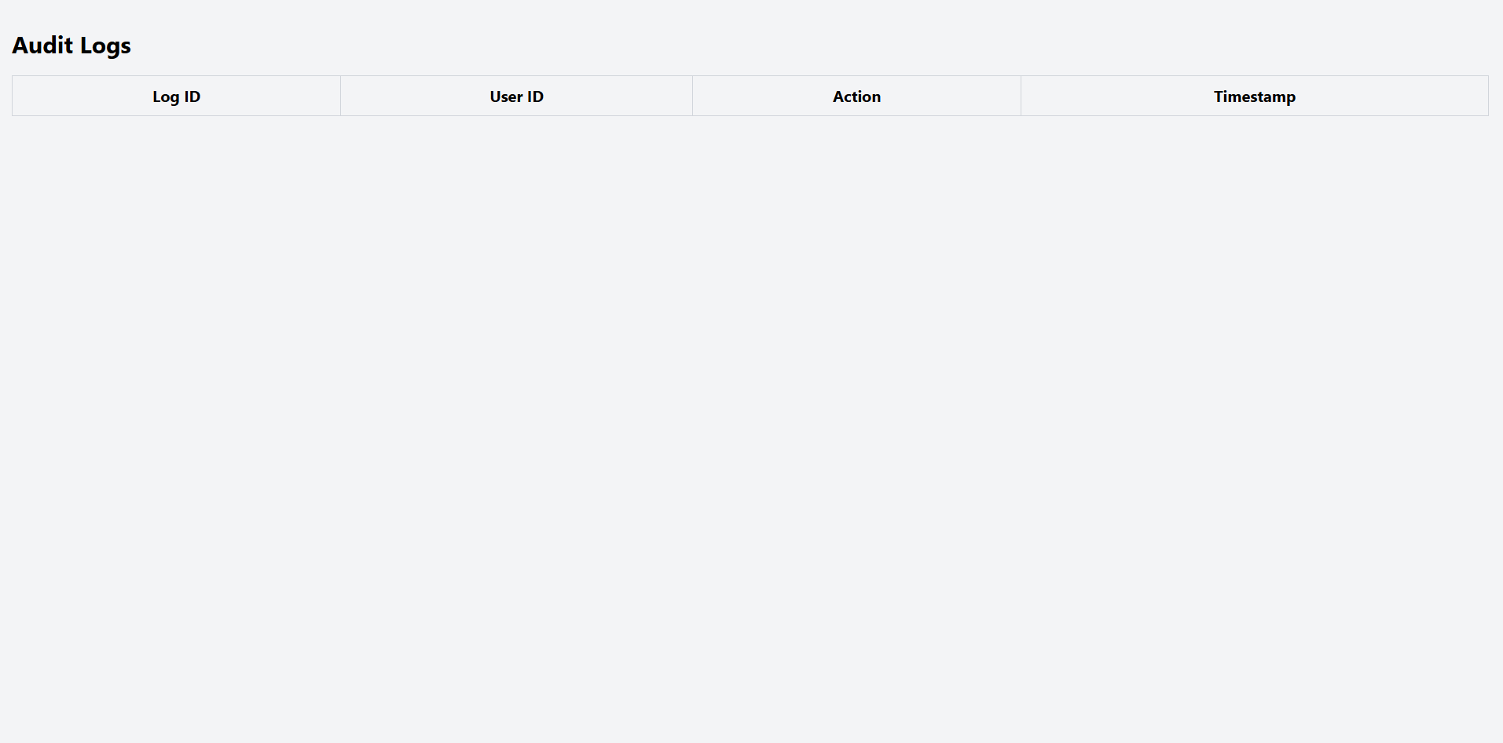
Gambar 2.10 Menu Audit Logs

Audit logs ditampilkan dalam bentuk tabel dengan kolom berikut:
- Log ID: Nomor unik dari setiap log aktivitas.
- User ID: ID atau nama pengguna yang melakukan Tindakan.
- Action: Jenis tindakan yang dilakukan (misalnya: login, tambah data, hapus data).
- Timestamp: Waktu dan tanggal saat tindakan dilakukan.

2.10 Profile
Halaman Profil Saya menampilkan informasi akun pengguna yang sedang login. Di halaman ini, pengguna dapat melihat data pribadi, memperbarui profil, untuk menu password belum bisa di gunakan hanya menampilkan halaman “ubah password”.

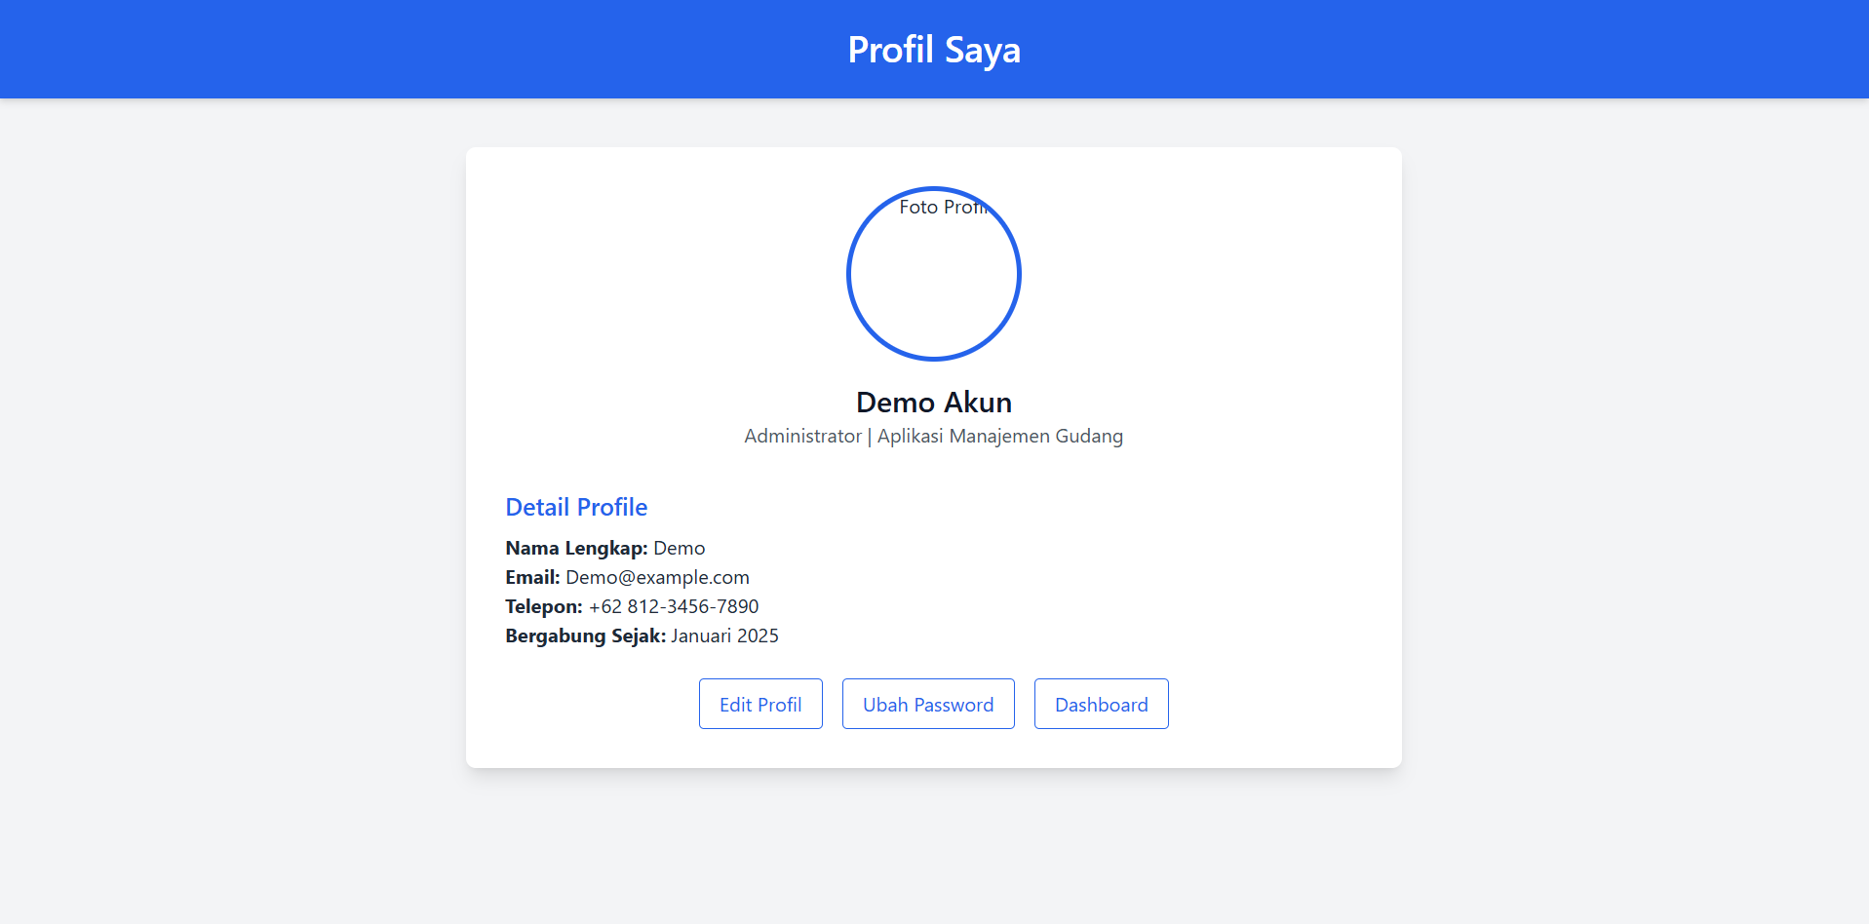
Gambar 2.10 Menu Profil

Bagian ini menampilkan informasi lengkap akun pengguna:
- Nama Lengkap: Nama lengkap pengguna akun.
- Email: Alamat email yang terdaftar.
- Telepon: Nomor kontak pengguna.
- Bergabung Sejak: Tanggal pertama kali akun ini dibuat.
- Edit Profil: Digunakan untuk mengubah informasi nama, email, dan nomor telepon.
- Ubah Password: Digunakan untuk mengganti kata sandi akun demi keamanan.
- Dashboard: Kembali ke halaman utama setelah selesai melihat atau mengubah profil.

2.11 Logout
Halaman ini berfungsi untuk keluar dari aplikasi Simple_Now dengan aman. Setelah menggunakan aplikasi ini.
Gambar 2.11 logout

Cara Logout:
- Klik menu Logout pada bilah navigasi di atas.
- Aplikasi akan langsung menutup sesi pengguna dan kembali ke halaman login.

BAB III
TIPS & SARAN

Berikut adalah beberapa tips dan catatan penting yang perlu diperhatikan saat menggunakan aplikasi Simple_Now:
- Selalu periksa kembali data sebelum mengklik tombol Simpan. Pastikan informasi seperti jumlah, harga, dan nama barang sudah benar.ah navigasi di atas.
- Gunakan nama barang yang konsisten agar memudahkan pencarian dan mencegah duplikasi data.
- Lakukan Logout setelah selesai menggunakan aplikasi, terutama jika perangkat digunakan secara bersama-sama, untuk menjaga keamanan akun dan data.

BAB IV

FAQ – PERTANYAAN YANG SERING DIAJUKAN

- Apakah aplikasi bisa digunakan di HP?
Saat ini Simple_Now hanya tersedia untuk versi desktop (laptop/komputer). Versi mobile sedang dalam tahap pengembangan.
- Apakah saya bisa menambahkan kategori barang sendiri?
Ya. Anda bisa mengetik kategori baru saat menambahkan barang baru di menu Persediaan Barang.

BAB V

KONTAK BANTUAN

Email: taqdirwahh@gmail.com
WhatsApp: +62 7777212901

